Just for Kids Game

(Aplicatie Web)

Autori:

* Ababei Bianca Georgiana
* Corduneanu Florian Mihai
* Chirila Andrei Liviu

Cuprins

1. Rezumat………………………………. 3
2. Introducere ………………………….. 4
3. Structura ……………………………... 5
4. Comportament ………………………. 6
5. Concluzii……………………………... 9

Rezumat

Proiectul presupune realizarea unei aplicatii Web care ofera copiilor mijloace de invatare si testare interactiva a cunostintelor generale. Parintii vor putea urmari evolutia copiilor cat si gestionarea testelor ce vor fi afisate copilului. Totodata parinti vor avea posibilitatea de a primi informatiile despre copil pe email. Copii vor avea posibilitatea de a vedea o lista cu cei mai buni elevi (cei cu cele mai multe raspunsuri corecte, cei cu cea mai mare rata de raspunsuri corecte etc. ).

Introducere

Aplicatia web se deschide cu pagina principala ce ofera o scurta descriere a aplicatiei, posibilitatea de logare atat pentru copii cat si pentru parinte, sau de creare a unui cont cat si un meniu principal cu acces catre statisticile copiilor si informatiile despre site.

Exista doua tipuri de utilizator: copil si parinte.

Copilul odata logat poate accesa si modifica datele contului sau, poate vedea statisticile referitoare la performantele sale si, bineinteles, poate sa-si testeze cunostiitele accesand testele.

Parintele isi poate modifica datele contului sau, poate supraveghea performatele copiilor pe care ii urmareste si sa gestioneze testele la care au acces acestia.

Structura

Structura generala a unei pagini web din aplicatie contine

Comportament

1. Conexiunea cu baza de date

Conexiunea cu baza de date a fost realizata cu ajutorul functiei oci_connect() din php ce primeste ca parametri username-ul unui utilizator al bazei de date si parola respective, impreuna cu numele bazei de date, si returneaza un identificator de conexiune pentru o legatura cu o baza de date Oracle.

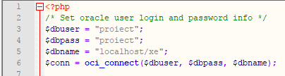

1. 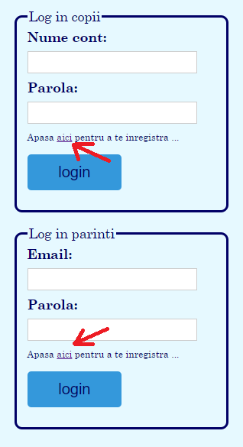 Crearea unui cont/Login-ul

Pentru a se loga, un utilizator trebuie sa completeze formularul din figura din dreapta. Acesta actioneaza fisierul login_child.php, respectiv login_parent.php. Aceste fisiere verifica daca datele sunt corecte, iar daca nu, transmit o variabila error prin url care sa semnaleze lucrul acesta. In formular avem grija sa vedem daca aceasta variabila este setata pentru a fi transmisa mai departe utilizatorul prin culorarea cu rosu a background-ului zonei de text si parola.

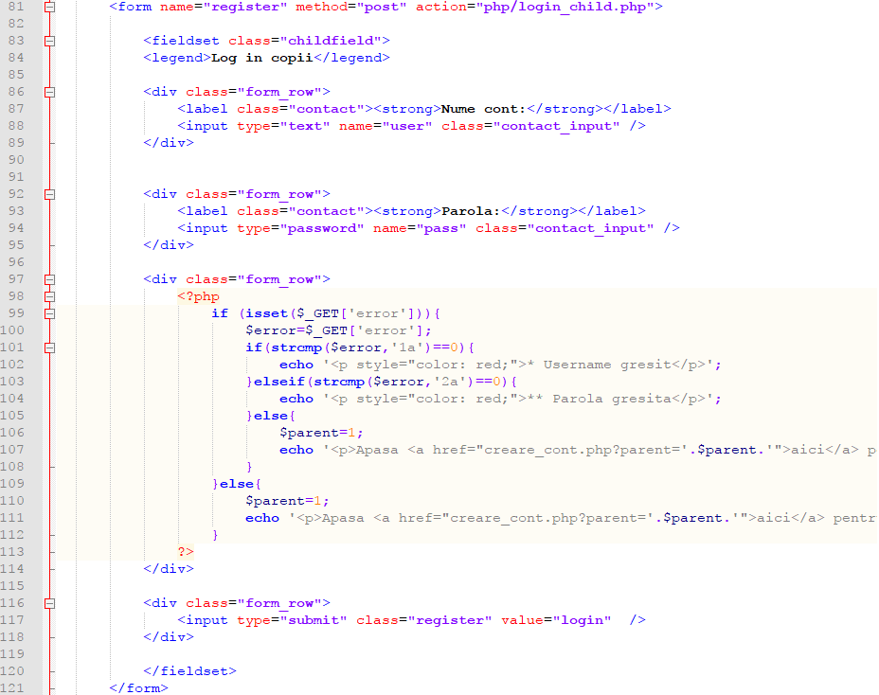Codul pentru front-end:

Codul pentru back-end:

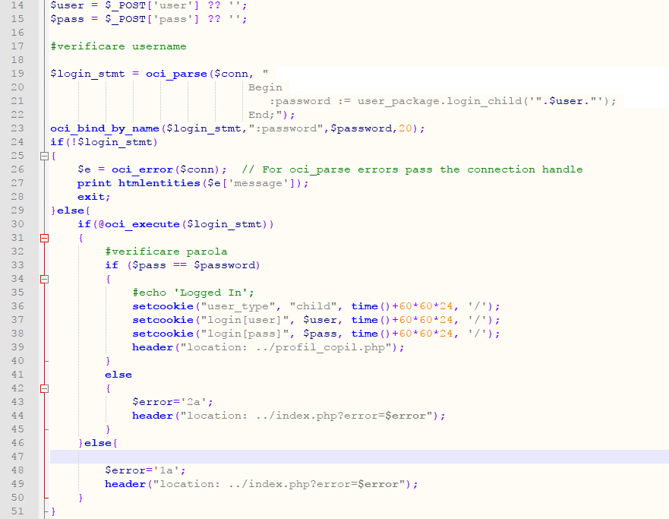

Apelam functia login_child din baza de date ce primeste ca parametru numele utilizatorului si intoarce parola acestuia, dupa care verificam daca parola rezultata de functie coincide cu cea inserata de catre utilizator. Daca cele doua parole corespund atunci sunt setate cookiuri de login si user_type.

1. User-control-panel

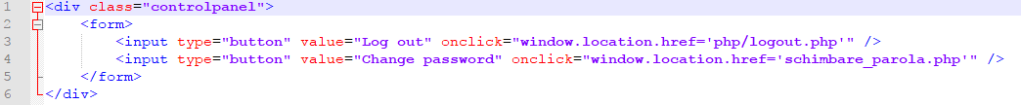Reprezinta cele doua butoane din antetul paginii ce au functionalitatea de logout ce sterge cookiurile setate la logare si schimbare parola ce te redirectioneaza catre un formular ce ia datele necesare.

1. Log-out

Sterge cookie-urile setate la login si te redirectioneaza spre pagina principala a aplicatiei web.

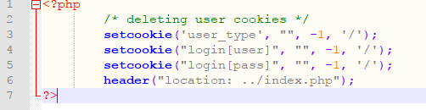

1. 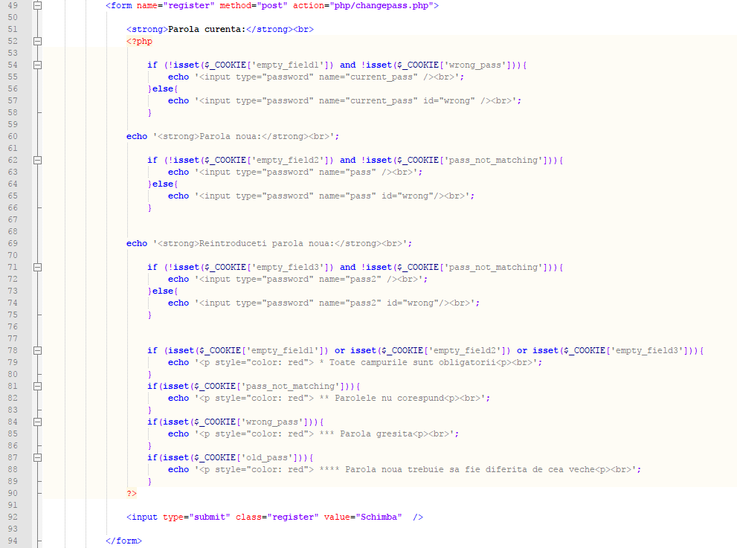Change password

Formularul verifica cookiurile setate in changepass.php ce semnaleaza diferite erori. In functie de aceste cookie-uri sunt inrosite campurile de completare a formularului impreuna cu afisarea unui mesaj sugestiv de eroare.

Codul fisierului changepass.php

Verifica daca datele completate de utilizatori nu sunt nule sau daca parolele nu corespund. Daca o eroare este intampinata este setat cookie-ul eroarei respective si redirectionat inapoi catre formular.

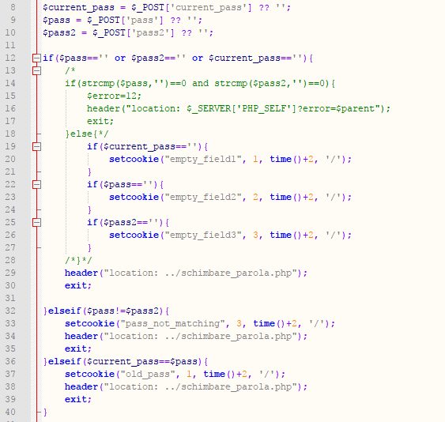

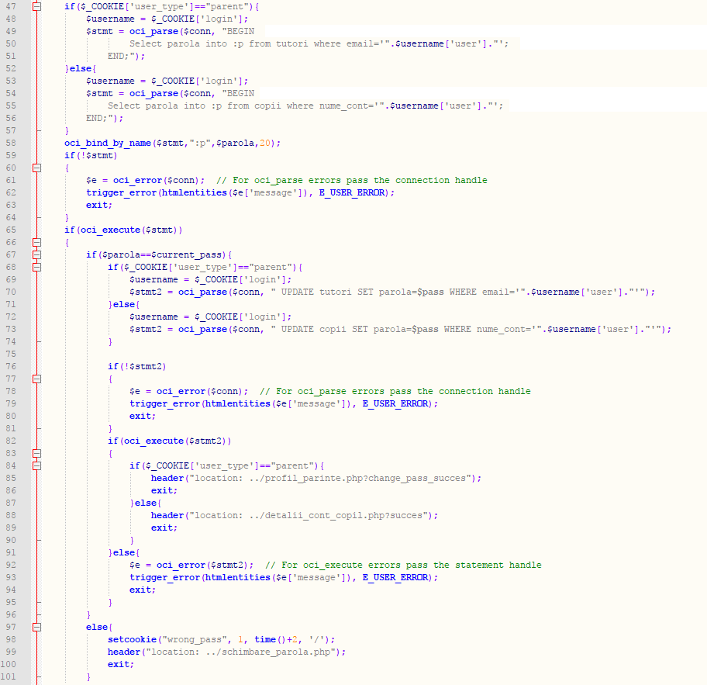

Fisierul este construit sa functioneze pentru ambele tipuri de utilizatori, atat copil cat si parinte. In functie de tipul utilizatorului se folosesc interogari diferite asupra bazei de date si se face update-ul in tabela copii sau tabela tutori, dupa caz.

1. Profilul copilului

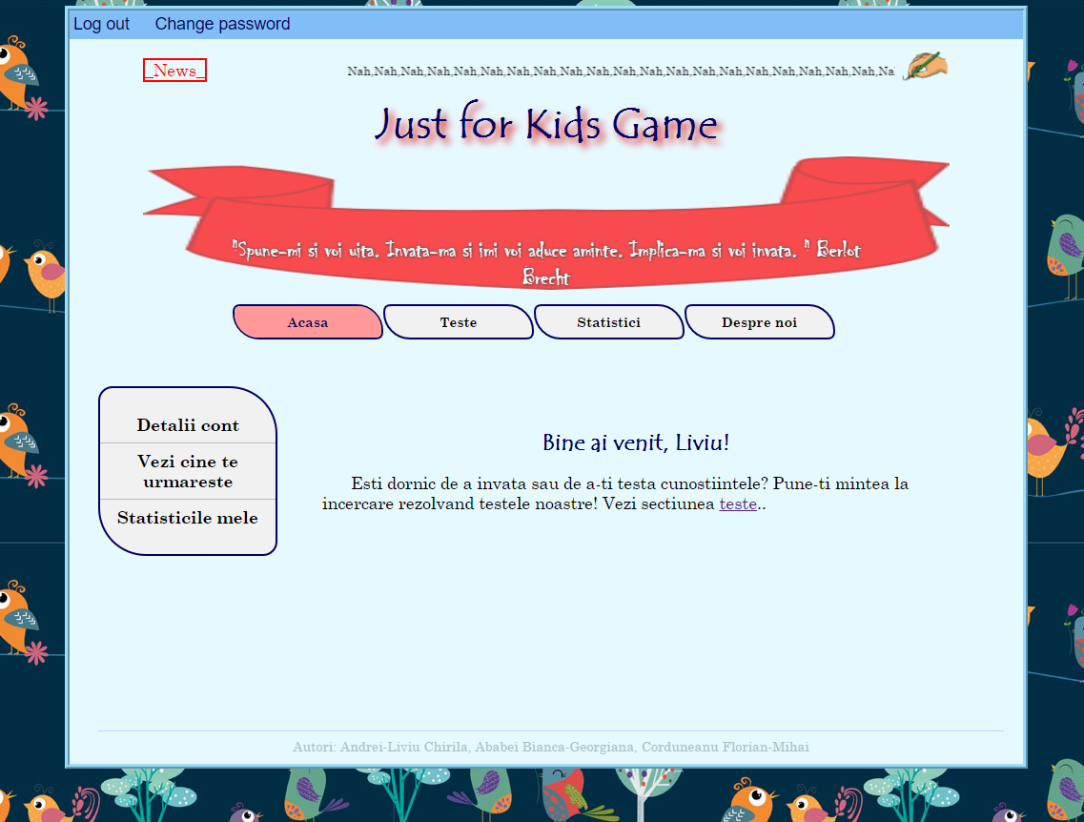

Un mesaj de bun venit creat dinamic de codul de mai jos impreuna cu un mesaj de intampinare, alaturi de un meniu din partea stanga ce ofera mai multe functionalitati.

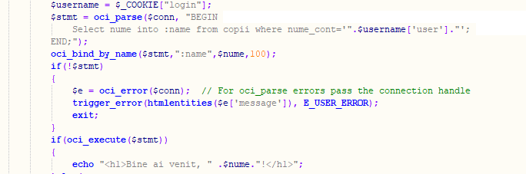

1. Detalii cont

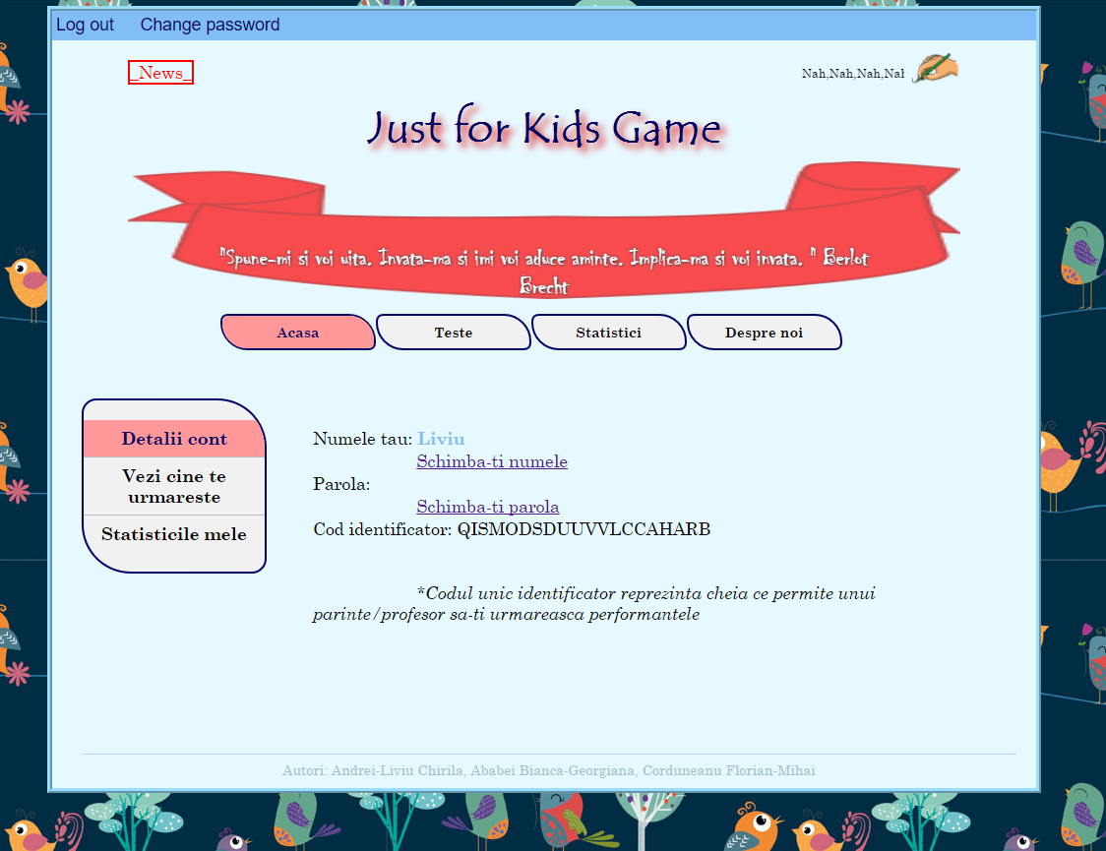

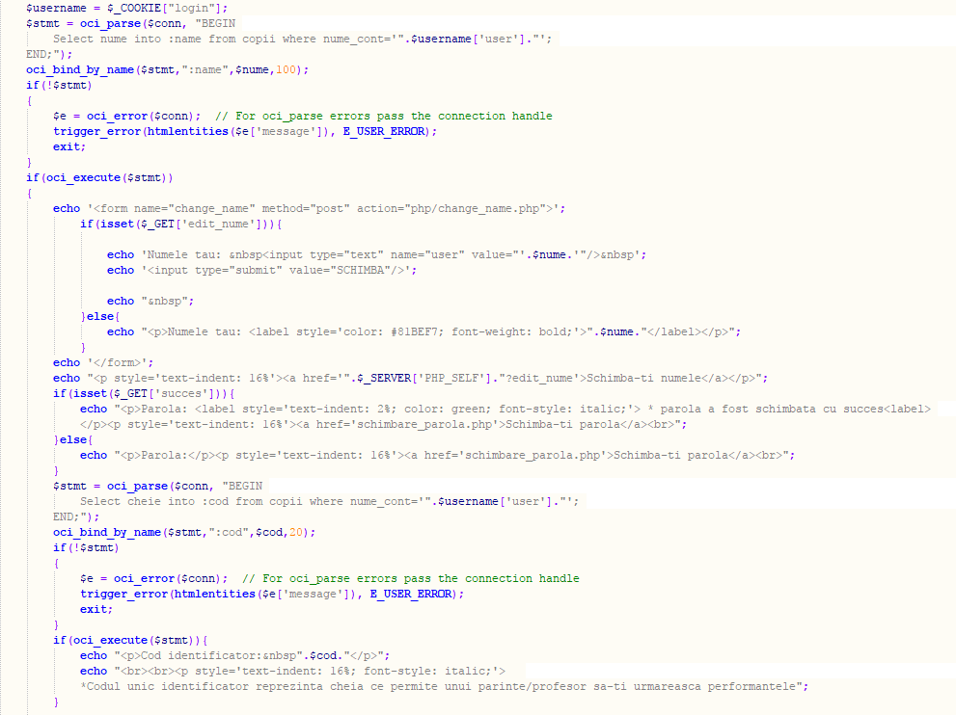Afiseaza datele utilizatorului cu posibilitatea modificarii acestora (nume, parola, cod identificator).

1. Vezi cine te urmareste

Aceasta functionalitate iti permite sa vezi toti utilizatorii de tip parinti ce primesc informatiile tale referitoare la rezultatele testelor.

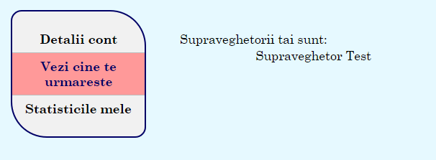

Aceasta se datoreaza codului urmator:

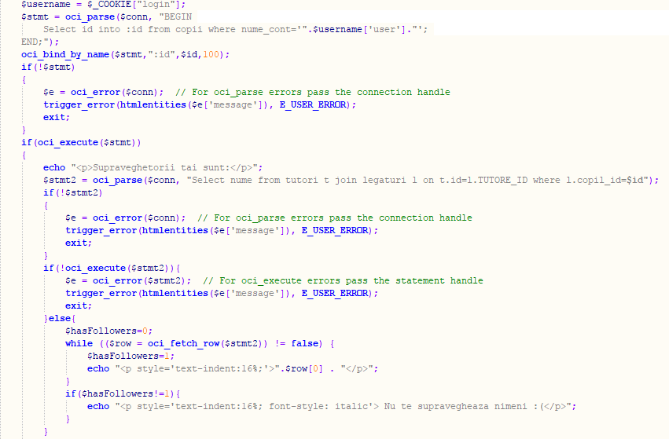Se face o interogare asupra bazei iar rezultatele intoarse sunt parcurse si afisate prin statement-ul while.

1. Statisticile mele

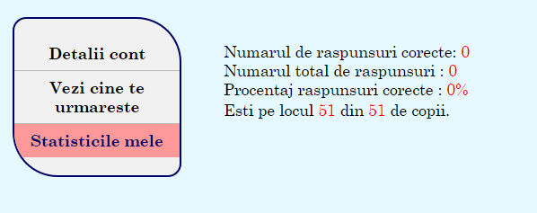

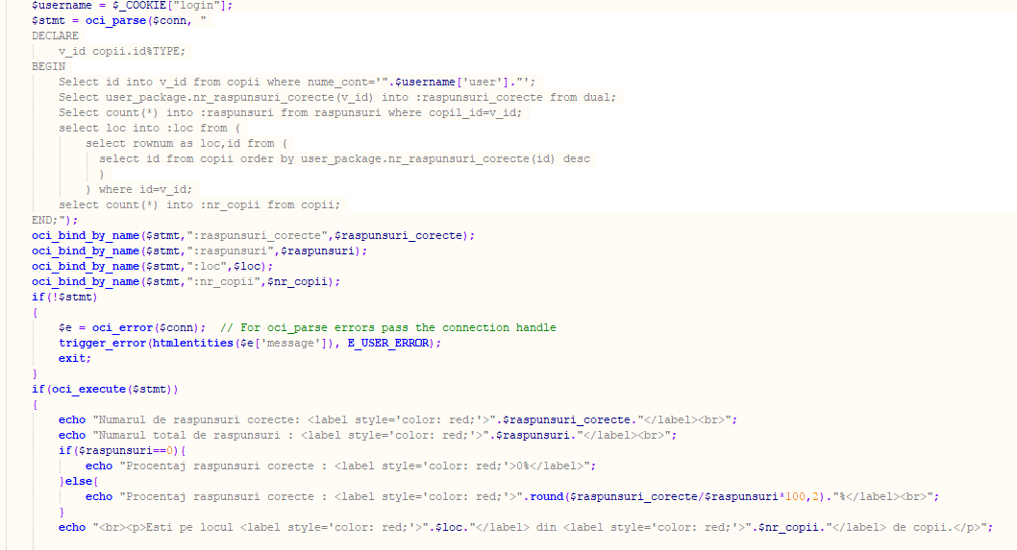 Ofera informatii cu privire la numarul de raspunsuri corecte date, numarul total de intrebari raspunse si procentajul de acuratete cat si locul ocupat din topul copiilor.

Toate aceste informatii sunt rezultate din urma a mai multor interogari a bazei de date.

1. Crearea legaturii copil – parinte

Se realizeaza de pe pagina de profil a parintelui dar numai cu acordul copilului. Acesta primeste odata cu crearea contului un cod unic de identificare ce serveste precum o cheie. Aceasta cheie este transmisa parintelui ce doreste sa urmareasca rezultatele copilului.

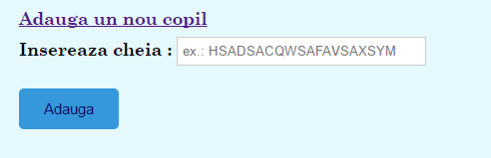

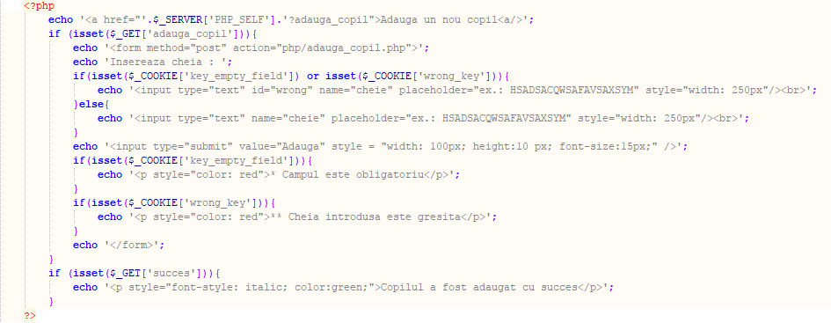 Aceasta functionalitate este servita de urmatorul cod: